**МИНОБРНАУКИ РОССИИ**

**Федеральное государственное автономное образовательное  
 учреждение высшего образования   
«Южный федеральный университет»**

**Институт высоких технологий и пьезотехники**



**Кафедра информационных и**

**измерительных технологий**

**Направление: 09.03.03 "Прикладная информатика"**

**ОТЧЕТ ПО ЛАБОРАТОРНОЙ РАБОТЕ №5**

**по дисциплине "Программирование в среде VBA"**

**«Изучение и применение операторов цикла с предусловием и постусловием»**

**Вариант 26**

Выполнил студент группы 4.7

Хамадов К.К.

Принял

Бычков А.А.

**Ростов-на-Дону**

**2023**

**Цель:** научиться применять операторы цикла с предусловием и постусловием.

**Ход работы:**

Сперва напишем программы, в которых используются циклы.

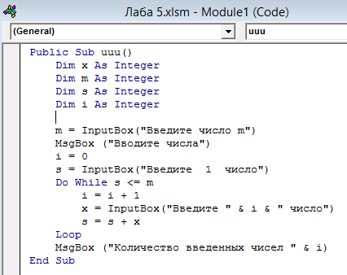

**Рисунок 1** – Do While

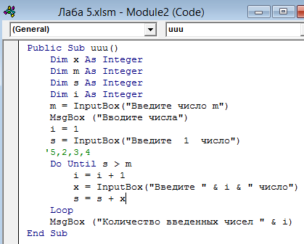

**Рисунок 2** – Do Until

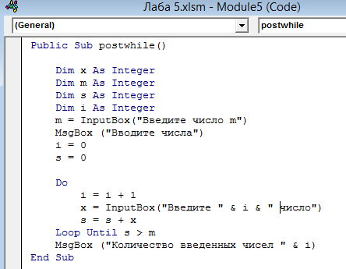

**Рисунок 3** – Loop Until

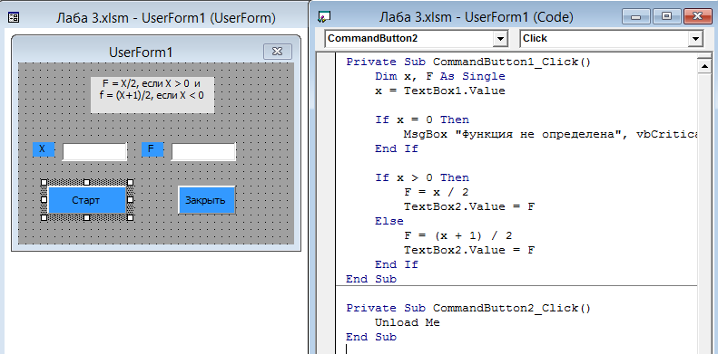

**Рисунок 4** – форма ветвления

Далее по ходу выполнения лабораторной работы следует создать модуль, который будет решать задачу согласно варианту, используя все возможные варианты циклов (Do While, Do Until, Loop While, Loop Until). Т.к. мой номер в группе 26-ой, был выбран вариант 12 из 14-ти.

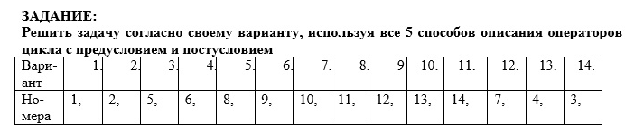



**Рисунок 5** – вариант задания

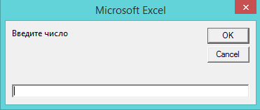

**Рисунок 6** – вид диалоговых окон

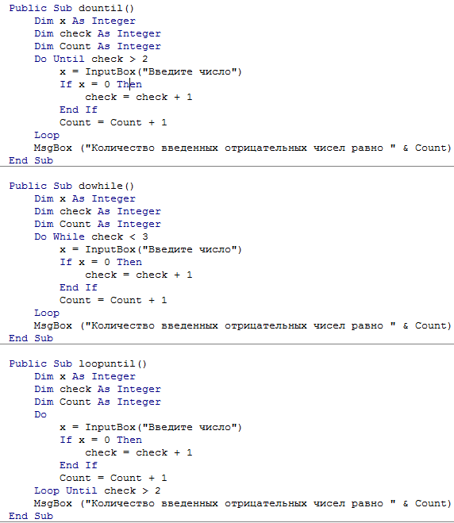

**Рисунок 7** – код модуля, часть 1

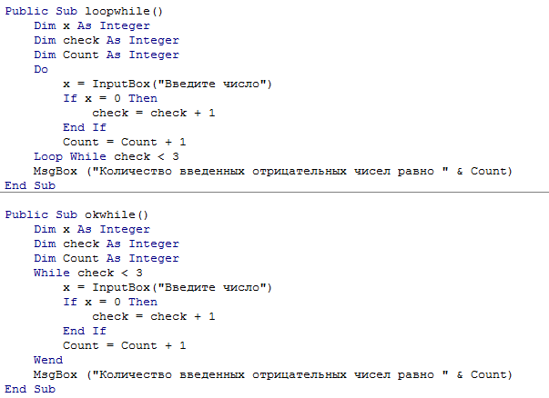

**Рисунок 8** – код модуля, часть 2

**Вывод:** в ходе лабораторной работы я научился взаимодействовать с циклами предисловия и постусловием Do While, Do until.